
PREFEITURA MUNICIPAL DE HORTOLÂNDIA
SECRETARIA DE EDUCAÇÃO, CIÊNCIA E TECNOLOGIA
EDUCAÇÃO INFANTIL
PLANEJAMENTO SEMANAL DAS AULAS SUSPENSAS NOS TERMOS DO DECRETO Nº 4369/2020, COM ATIVIDADES REALIZADAS DE FORMA NÃO PRESENCIAL.
PERÍODO: DE 26/07 A 06/08 DE 2021
UNIDADE ESCOLAR: EMEIEF SEBASTIANA DAS DORES MOURA.
NÍVEL: JARDIM I A, B, C, D, E.
PROFESSORAS: FÁTIMA, JULIANA, THAÍS, DAIANY E KÁTIA.

SENHORES PAIS, SEGUINDO ÀS REGRAS E PROTOCOLOS ESTABELECIDOS PELA SECRETARIA MUNICIPAL DE EDUCAÇÃO, SEGUE A PROPOSTA DE ATIVIDADES DESSA QUINZENA, COM PRINCIPAL FOCO EM ATIVIDADES QUE CONTEMPLEM A FAMÍLIA. JÁ QUE TEREMOS O DIA DOS AVÓS (26 DE JULHO) E O DIA DOS PAIS (8 DE AGOSTO).
ACESSEM O VÍDEO QUE A PROFESSORA REALIZOU COM MUITO
CARINHO PARA VOCÊ.

FÁTIMA: https://youtu.be/G-nHXG4BG14

JULIANA: https://youtu.be/5yppMmTrvTU

THAÍS: https://youtu.be/IjIBDqqgIBw

DAIANY: https://youtu.be/VzDt13uYdr8

KÁTIA: https://youtu.be/G64pFvEBRxk

ATIVIADE 1: A FAMÍLIA É O NINHO QUE PRECISAMOS PARA CRESCER RODEADOS DE AMOR. INDEPENDENTE DA FORMA, O CONTEÚDO É SEMPRE O MAIS IMPORTANTE.

ASSISTA AO VÍDEO “MUNDO BITA- NOSSA FAMÍLIA”. https://youtu.be/s48phnrkZ5w

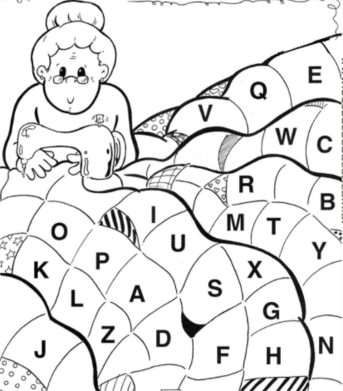
ATIVIDADE 2: ENCONTRE E PINTE NA COLCHA DE RETALHOS DA VOVÓ AS LETRAS QUE FORMAM SEU NOME.

ATIVIDADE 3: MAGALI ESTÁ ANSIOSA PARA CONHECER SUA FAMÍLIA. VAMOS FAZER UM LINDO DESENHO.

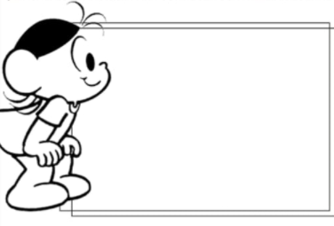
ATIVIDADE 4: APÓS A CRIANÇA FAZER O DESENHO, FAÇA PERGUNTAS DAS CARACTERÍSTICAS DAS PESSOAS.
EXEMPLO: QUEM É O MAIS ALTO? E O MAIS BAIXO? QUEM TEM CABELO AMARELO? E MARRON? QUEM TE DÁ MAIS ABRAÇOS? QUEM TE DA MAIS BEIJINHOS?....
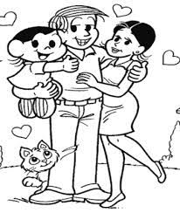
ATIVIDADE 5: CONHEÇA A FAMÍLIA DE MAGALI.

- QUANTOS MEMBROS TEM A FAMÍLIA DE MAGALI?

- QUANTOS MEMBROS TEM SUA FAMÍLIA?

ATIVIDADE 6: CONTE QUANTAS LETRAS TEM A PALAVRA FAMÍLIA.

FAMÍLIA

ATIVIDADE 7: COMPLETE COM A PRIMEIRA LETRA (ANTES DO A) E ÚLTIMA LETRA (DEPOIS I) DA PALAVRA FAMÍLIA. __AMÍLI__

ATIVIDADE 8: CIRCULE OS OBJETOS QUE COMEÇAM COM F DE FAMÍLIA.




FOCA
FEIJÃO




FACA
PRATO

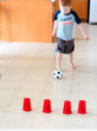
ATIVIDADE 9: BRINCANDO EM FAMÍLIA.
MATERIAS: COPOS DE PLASTICO OU ROLINHO DE PAPEL HIGIENICO OU LATAS, CANETINHA, BOLA.
ESCREVA EM CADA COPO A LETRA DO NOME DA CRIANÇA. DEPOIS AJUDE A CRIANÇA A ACERTAR CADA LETRA DO SEU NOME NA SEQUÊNCIA. TAMBÉM PODE SER FEITO COM NÚMEROS.

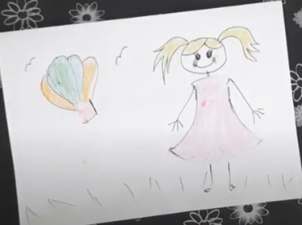
ATIVIDADE 10: VAMOS FAZER UM CARTÃO PARA
PRESENTEAR QUEM CUIDA DA CRIANÇA.
SERÁ USADO A PRÓXIMA FOLHA.
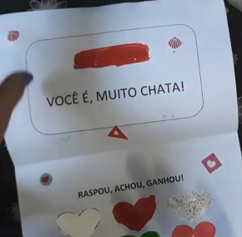
DOBRAR A FOLHA AO MEIO, FAZER UM DESENHO PARA
A CAPA NO LADO DE FORA.
COBRIR A FRASE (A VIDA SEM) E OS CORAÇÕES COM FITA LARGA TRANSPARENTE.
COBRIR COM GUACHE A FRASE (A VIDA SEM) E OS CORAÇÕES.
DEPOIS QUE A CRIANÇA PRESENTEAR A PESSOA, É SÓ PASSAR O DEDO OU UMA MOEDA PARA DESCOBRIR A PALAVRA MÁGICA.
SEGUE COM OS DETALHES: https://youtu.be/HWEJRZfUiRQ

A VIDA SEM

VOCÊ É, MUITO CHATA!

RASPOU, ACHOU, GANHOU!


BEIJO
SORRISO
CARINHO


ABRAÇO
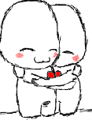
EU TE
AMO
ELOGIO

COM CARINHO: _____________

